2021 год
учитель – логопед: Гришаева Л.М.
МБДОУ «Теремок» Бородино
Практикум для родителей с элементами игрового тренинга «10 игр, которые нравятся детям»

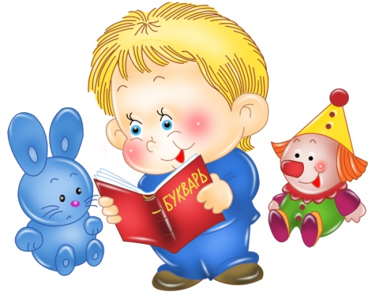

«Именно в игре ребёнок свободно владеет речью,
говорит то, что думает, а не то, что надо.
Не поучать и обучать, а играть с ним,
фантазировать, сочинять, придумывать
- вот, что необходимо ребёнку».
Джанни Родари

Вступительное слово:
Что больше всего любят дети? Конечно же, играть!
Игра в дошкольном возрасте – ведущая деятельность детей. Она пронизывает всю их жизнь, является источником обширной информации, методом обучения и воспитания.
Играя, ребёнок обогащает свой словарный запас, расширяет кругозор, развивает связную речь, у него формируется грамматический строй речи.Тем самым, мы – взрослые, формируем и совершенствуем устную речь ребёнка. А этот фактор необходим для создания предпосылок письменной речи.
Предлагаю вам, уважаемые родители, 10 игр которые можно применить в домашних условиях. Их не сложно запомнить и не сложно наполнить игровым материалом.

ИГРА 1
« Чудесный мешочек » 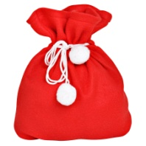
Цель игры:
Расширение объёма словаря, развитие тактильного восприятия, уточнение представлений о признаках предметов.
Игровой материал:
Нарядно оформленный мешочек (можно заменить коробкой), мелкие игрушки или предметы быта (столовые приборы, канцелярия и т.д.)
Содержание игры:
Предварительно ребёнка познакомьте с игрушками (проговорите названия игрушек или предметов, определите их качества (форма предмета, из чего изготовлен, какая поверхность).
Затем, первый игрок опускает руку в мешочек, нащупывает одну игрушку или предмет, узнает её и называет. Только после этих слов ребёнок (взрослый) может вытащить игрушку из мешочка, рассмотреть ее и показать. Если ответ верный, ребенок берет предмет себе. Игроки поочередно узнают на ощупь, называют и вынимают из мешочка предметы. Выигрывает тот, кто соберет большее количество игрушек.

ИГРА 2
« Чего не стало? »

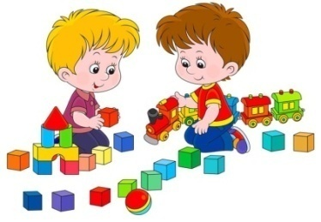
Цель игры:
Развитие зрительной и памяти.
Игровой материал:
Пять игрушек, или пять картинок, или пять предметов (небольшого размера) из домашнего окружения.
Содержание игры:
Ребёнку предлагаем в ряд разместить пять игрушек или предметов. Попросите его запомнить их названия, и в каком порядке они расположены.
Затем ребёнок закрывает глаза или отворачивается, а взрослый тем временем убирает один предмет или игрушку. Далее, просим ребёнка открыть глазки и определить чего не стало?
Усложняем игру: добавляем предметы, прячем сразу несколько игрушек или меняем их местами.

ИГРА 3
« На что это похоже? »
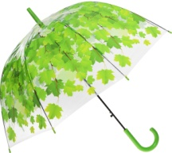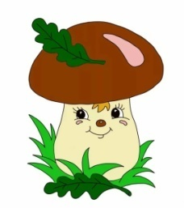
Цель игры:
Развитие мышления и воображения.
Содержание игры:
Предложить ребёнку поразмышлять. Ты любишь смотреть на небо? По нему плывут белые, пушистые облака. Как ты думаешь, на что они похожи? А что ещё такое же белое и пушистое, как облако, ты знаешь? (Вата). А теперь давай подумаем, на что похожи предметы, которые я тебе назову. Взрослый предлагает:
- Гладь озера похожа на … (зеркало)
- Луна похожа на … (шарик)
- Паутина похожа на … (сеть)
- Зонтик похож на … (гриб)
- Игольница похожа на … (ёжика)
- Бант похож на … (бабочку)
- Расчёска похожа на … (забор)
- Коса похожа на … (колосок)

ИГРА 4
« Я придумываю цвет! »


Цель игры:
Закрепление знаний о цвете, развитие мышления и воображения.
Содержание игры:
Представь, что на небе появилась разноцветная радуга. Ты знаешь, из каких цветов она состоит? Назови их. Взрослый предлагает ребенку запомнить в каком порядке цвета радуги следуют друг за другом. А поможет тебе в этом волшебная фраза: “Каждый охотник желает знать где сидит фазан”. Первая буква каждого слова обозначает название цвета: Красный, Оранжевый, Жёлтый, Зелёный, Голубой, Синий, Фиолетовый.
Названия некоторых цветов происходят от названия слов – предметов. Например, вишнёвый – от вишни, розовый – от роз. Давай и мы будем придумывать названия цветов вместе!
- Малина (цвет какой?) – малиновый
- Салат (цвет какой?) – салатовый
- Лимон (цвет какой?) - лимонный
- Бирюза (цвет какой?) - бирюзовый
- Орех (цвет какой?) - ореховый
- Янтарь (цвет какой?) – янтарный

ИГРА 5
« Повторки »

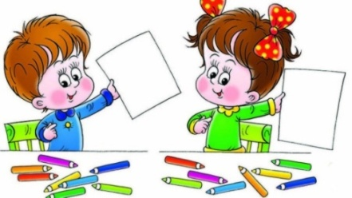
Цель игры:
Знакомство с буквами, развитие зрительной памяти, совершенствование графомоторных навыков.
Игровой материал:
Чистые листы бумаги формата А4, цветные карандаши (по желанию ребёнка фломастеры, восковые мелки, краски).
Содержание игры:
Взрослый на своём листе бумаги рисует символы букв родного языка. Ребёнок вторит, то есть те же буквы рисует на своём листе (можно писать слова, если ваш ребёнок уже знаком с буквами).
Затем игроки меняются ролями: ребёнок показывает, а взрослый вторит.

ИГРА 6
« Где что лежит? »
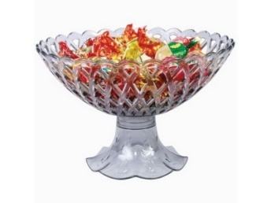
Цель игры:
Учить образовывать новые слова.
Игровой материал:
Посуда и продукты, находящиеся на кухне; предметы, находящиеся в доме.
Содержание игры:
Давай поможем маме навести порядок и назовём, где должны лежать предметы:
- салат в салатнице - пудра в пудренице
- соус в соуснице - мыло в мыльнице
- молоко в молочнике и так далее.
- сахар в сахарнице
- соль в солонке
- перец в перечнице
- сухари в сухарнице
- хлеб в хлебнице

ИГРА 7
« Мой, моя, моё, мои »
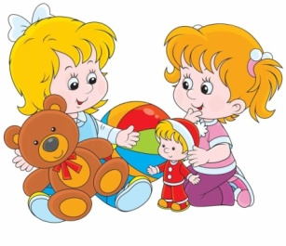
Цель игры:
Учить ребёнка употреблять в речи местоимения.
Игровой материал:
Любые предметы из бытового и игрового окружения.
Содержание игры:
Взрослый предлагает ребёнку любое слово, ребёнку следует произнести это слово с нужным (подходящим местоимением):
- самолётик – мой самолётик
- ложка – моя ложка
- стул – мой стул
- ноги – мои ноги
- животик – мой животик
- уши – мои уши
- чашка – моя чашка
- яблоко – моё яблоко и т.д.
ИГРА 8
« Вкусные слова »
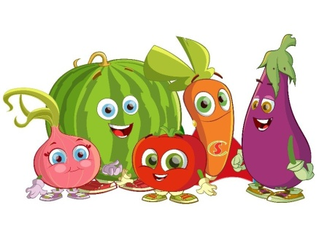
Цель игры:
Расширять словарный запас ребёнка.
Игровой материал:
Картинки в книгах, игрушки, продукты, либо просто слова.
Содержание игры:
Предложить ребёнку назвать вкусные слова, сладкие слова, кислые, солёные.
ИГРА 9
« Весело считаем »
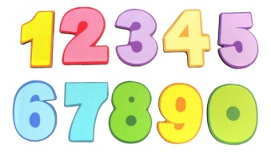
Цель игры:
Формируем у ребёнка правильное произношение имён существительных с числительными.
Игровой материал:
Предметы из окружения в доме, на улице и т.д.
Содержание игры:
Вокруг много одинаковых и разных предметов, назови их. А сейчас давай их посчитаем, например:
- один дом, два дома, три дома, четыре дома, пять домов;
- один сугроб, два сугроба, три сугроба, четыре сугроба, пять сугробов;
- одна машина, две машины, три машины, четыре машины, пять машин; и т.д.
ИГРА 10
« Потому что… »
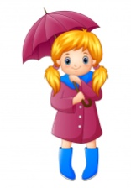
Цель игры:
Учить ребёнка произносить в речи союзы и предлоги, рассуждать и отвечая на вопросы.
Содержание игры:
Взрослый предлагает ребёнку ответить на вопросы:
- Я мою руки потому что… (ответ ребёнка)
- Почему ты идёшь спать? (ответ ребёнка)

Заключение:

Дорогие родители!
Для того чтобы речь вашего ребёнка развивалась правильно,
необходимо соблюдать несколько условий.
• Не старайтесь ускорить ход естественного речевого развития! Не перегружайте ребёнка речевыми занятиями. Игры, упражнения, речевой материал должны соответствовать его возрасту.
• В общении с ребёнком следите за своей речью. Говорите с ребёнком не торопясь, звуки и слова произносите чётко и ясно, при чтении не забывайте о выразительности. Непонятные слова, обороты, встречающие в тексте, непременно объясните малышу.
• Не подделывайте под детскую свою речь, не злоупотребляйте также уменьшительно-ласкательными суффиксами - все это тормозит развитие ребёнка.
• Своевременно устраняйте недостатки речи ребёнка. Стремясь указать неточности и ошибки, встречающиеся в его речи, будьте чрезвычайно осторожны и ни в коем случае не смейтесь над малышом. Самое лучшее -тактично поправьте его и покажите, как надо произнести слово.
• Если ребёнок торопится высказать свои мысли или говорит тихо, напоминайте ему: говорить надо внятно, чётко и не спеша.
• Не оставляйте без ответа вопросы ребёнка. И не забудьте проверить: понятен ли ему ваш ответ?
